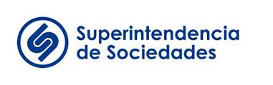
Gran seminario de actualización en arbitraje societario

Bogotá D.C. (5 de mayo de 2010) Con la participación de los más destacados árbitros comerciales del país, y del experto internacional John H. Rooney, Jr., la Superintendencia de Sociedades realizará este miércoles 12 de mayo un gran seminario de actualización en arbitraje societario.

Además de Rooney hablarán Néstor Humberto Martínez, Francisco Reyes, Daniel Posse, Jaime Humberto Tobar, Carlos Alberto Orrego y Andrés Gaitán.

Los expertos hablarán, entre otros temas, de las aplicaciones de la teoría del abuso del derecho en arbitraje societario, arbitraje internacional, cláusula compromisoria en SAS y otros tipos societarios, y experiencias en arbitraje societario colombiano.

De 8:00 a.m. a 1:00 p.m. Entrada libre, cupos limitados previa inscripción a MariadelPilarCh@supersociedades.gov.co teléfono 2201000 Ext. 1168.

*La Superintendencia de Sociedades es un organismo técnico, adscrito al Ministerio de Comercio, Industria y Turismo, con personería jurídica, autonomía administrativa y patrimonio propio, mediante el cual el Presidente de la República ejerce la inspección, vigilancia y control de las sociedades mercantiles, así como las facultades que le señala la ley en relación con otras personas jurídicas o naturales.

MELQUISEDEC TORRES
Asesor de Comunicaciones
PBX 2201000 Ext. 5021 - 2211
Cel 317 383 7946
www.supersociedades.gov.co

